Обособленное структурное подразделение Миндерлинский детский сад

«Солнышко»

муниципального казенного общеобразовательного учреждения

«Миндерлинская средняя школа»

**Конспект открытого мероприятия в первой**

**младшей группе**

**«Украсим ширму»!**

**Подготовила и провела: Сухова М.В.**

**февраль 2020г.**

**Конспект открытого мероприятия в первой**

**младшей группе**

**«Украсим ширму»!**

**Цель:** - познакомить детей с нетрадиционной техникой рисования;

- развивать моторику рук;

- обогатить словарь и стимулировать развитие речи;

- учить ребят взаимодействовать, работать вместе;

- учить находить выход из проблемной ситуации;

**Задачи**:

**Воспитательная**: Учить детей работать вместе, уступать друг другу.

**Развивающая:** Обогащать словарь; ширма, домашние птицы, детёныши домашних птиц (гусь-гусёнок), чем питаются домашние птицы.

**Обучающая**: Знакомить детей с различными техниками и приёмами рисования.

**Физическое развитие**: Развивать стремление играть в подвижную игру с простым содержанием и не сложными движениями, логическим мышлением.

**Воспитательные:** Воспитывать аккуратность, самостоятельность, коммуникабельность, чувство сопереживания; прививать любовь к природе.

**Предварительная работа**: беседы с детьми о домашних птицах, рассматривание картинок с домашними животными, обратить внимание на солнышко на улице и на солнышко нарисованное в группе.

**Материал и оборудование**: корзинка с цыплёнком, семечки, ватные палочки, маленькие тарелочки, экран для рисования, гуашь чёрного цвета и жёлтого, ширма с изображение солнца, тарелочки с гуашью.

**Ход мероприятия:**

Зашли, обратили внимание на гостей в группе. Поздоровались!

Воспитатель:

- Ребята давайте встанем с вами в круг и давайте с вами вспомним нашу потешку «Здравствуйте наши ручки - хлоп-хлоп-хлоп!

Здравствуйте наши ножки - топ-топ-топ!

Здравствуйте наши щёчки – плюх-плюх-плюх!

Здравствуйте наши губки – чмок-чмок-чмок!

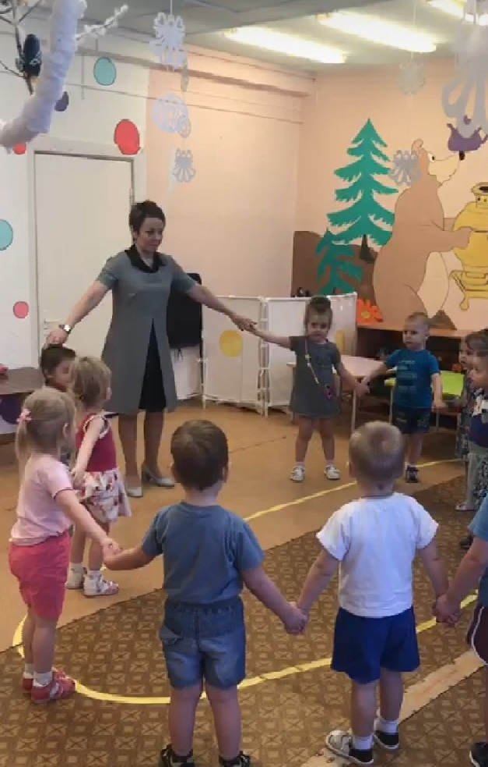

Присели на стульчики, стук в дверь, заходит Татьяна Леонидовна передаёт нам накрытую корзину со словами:

- Вам передали корзинку!

Воспитатель:

-Спасибо! Ребята, а как вы думайте, что в этой корзине?

Варианты ответов детей…

Воспитатель:

- Ой, ребята, смотрите, здесь какая то записка. Ой, да это загадка! Послушайте.

Был белый дом, чудесный дом,

Вдруг что то застучало в нём,

И разбилось, и от туда живое выбежало чудо.

Такое теплое, пушистое и золотое!

Кто это? (цыплёнок)

Ответы детей….цыплёнок!

Показ цыплёнка из корзинки.

Воспитатель:

- Ребята, а вы знаете кто мама у цыпленка?

Ответы детей:

- Курица!

Воспитатель:

- А кто папа у цыпленка?

Ответы детей:

-Петушок!

Воспитатель:

-Ребята, а курица, петух и цыпленок к каким птицам относятся, к домашним или диким птицам?

Варианты ответов детей….

Выяснили, что всё -таки к домашним.

Воспитатель:

-Ребята, а каких вы ещё знаете домашних птиц знаете?

Ответы детей:

-Индюк, гусь, утка.

Воспитатель:

- Ребята, а как называть детенышей у индюка?

Ответы детей с помощью воспитателя - индюшонок.

Воспитатель:

- Ребята, а как называть детенышей у гуся?

Ответы детей - гусенок.

Воспитатель:

- Ребята, а как называть детенышей у утки?

Ответы детей - утёнок!

Воспитатель:

- Ребята, дайте с вами поиграем в игру «Вышла курочка гулять…»

Я буду курочкой, а вы моими цыплятами.

«Вышла курочка гулять,

Свежей травки пощипать,

А за ней ребятки, жёлтые цыплятки.

- КО-КО-КО-КО-КО-КО-КО.

Не ходите далеко, лапками гребите,

Зёрнышки ищите.

Съели толстого жука,

Дождевого червяка.

Выпели водицы,

Полное корытце! (соотносим слова с движениями)

Присели на стульчики.

Воспитатель:

- Ребята, а вы знаете, что кушают цыплята?

Варианты ответов детей…

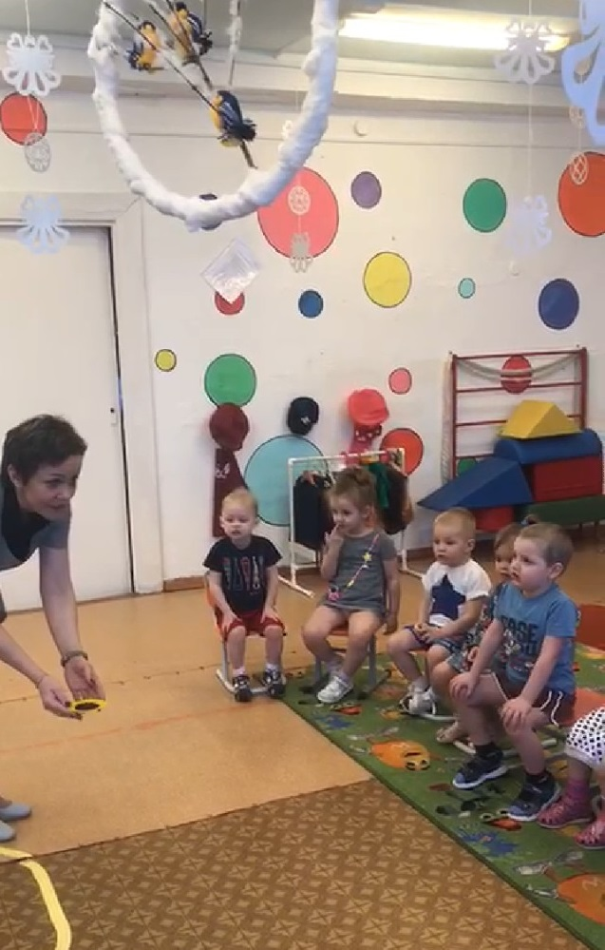

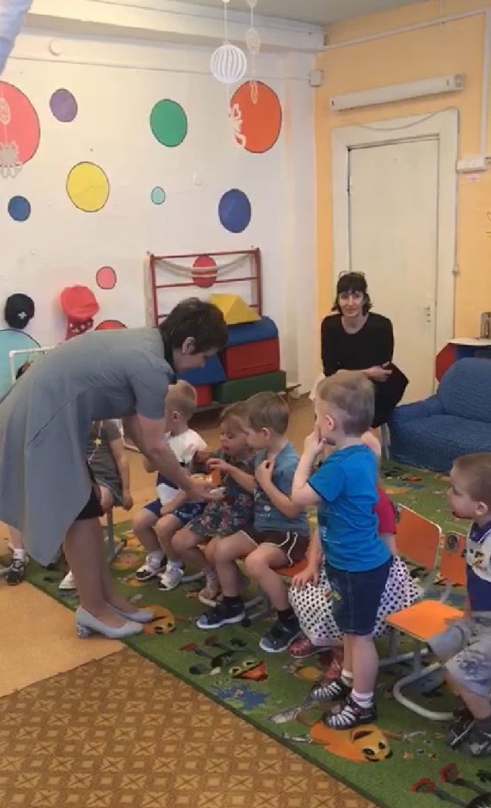

Воспитатель:

- Ребята, а вы знаете, что цыплята ещё любят семечки. Вот, смотрите, у меня в тарелочке семечки. Какие они?

Ответы детей:

- Чёрные, маленькие и вкусные!

Воспитатель:

- А давайте мы с вами «угостим» цыплят семечками?!

Посмотрите, где наши цыплята (обращаю внимание на экраны, на которых нарисованы цыплята).

Я беру ватную палочку, окунаю в краску (попутно спрашиваю у детей, какого цвета краска) и тычками «рассыпаю» семечки цыплятам.

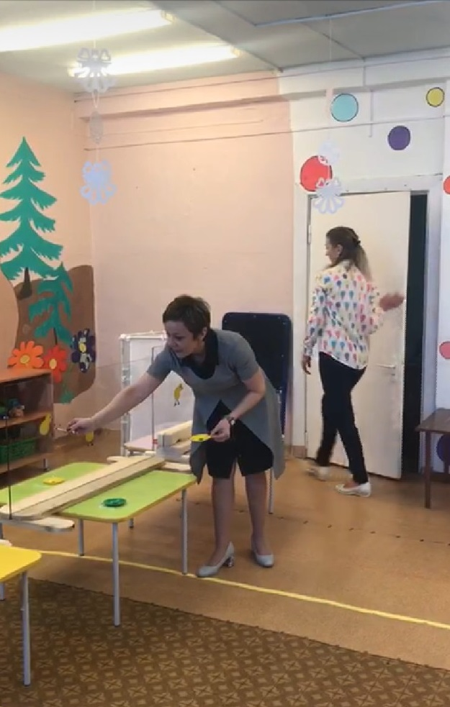

Приглашаю ребят к экранам «рассыпать семечки», можно вставать с обеих сторон.

Воспитатель:

- Молодцы! Вам понравилось угощать цыплят?

Ответы детей:

- Да!!!

Присели на стулья.

Ставлю перед ребятами ширму.

Воспитатель:

-Ой, ребята, смотрите, что это оказалось на вашей ширме?

Ответы детей:

- Солнышко!

Воспитатель:

- А какое оно? (мне надо вывести ребят с тому, что оно грустное)

Давайте с вами попробуем развеселить солнышко, поиграем?

Физическая минутка.

Вот как Солнышко встаёт,

Выше-выше-выше. (поднимаем руки и встаём на цыпочки)

К ночи Солнышко зайдёт,

Ниже-ниже-ниже. (опускаемся, присаживаемся и касаемся руками пола)

Хорошо, хорошо,

Солнышко смеётся,

А под солнышком нам

Весело живётся! (хлопаем в ладоши)

Воспитатель:

- Не улыбнулось!?

Может, потому, что оно одно и ему скучно? (открываю ширму с другой стороны и там Солнышко)

И это Солнышко грустное, да что такое!?

Ребята, а чего нет у солнышка на ширме? (подвожу к тому, что у солнышка нет лучиков, и поэтому оно грустит)

А давайте мы с вами нарисуем лучи Солнышку?

Только, ребята я забыла приготовить вам кисточки, чем будем рисовать???

В ответ посыпались различные варианты и где лежат кисточки, мы знаем, и мы подождём…

Воспитатель:

- Ребята вытяните ручки, посмотрите, наши ладошки и пальчики похожи на лучи!!!

И мы с вами будем рисовать лучи солнышку ручками, то есть, ладошками!

Вешаю ткань с ширмы на мольберт и показываю ребятам, как мы будем рисовать.

Воспитатель:

- Ребята, я примакиваю ладонь в краску, а краска какого цвета? (жёлтая)

И прижимаю рядом с солнышком, вот и лучик.

Проходите рисовать лучи солнышко.

Нарисовали лучи и дети пошли мыть руки. Пока мыли руки наши солнышки стали «улыбаться»!

Дети обратили внимание!

Воспитатель:

- Да, ребята, солнышки улыбаются! Молодцы!

И Солнышко для вас приготовило угощение, в шкатулочке!!!

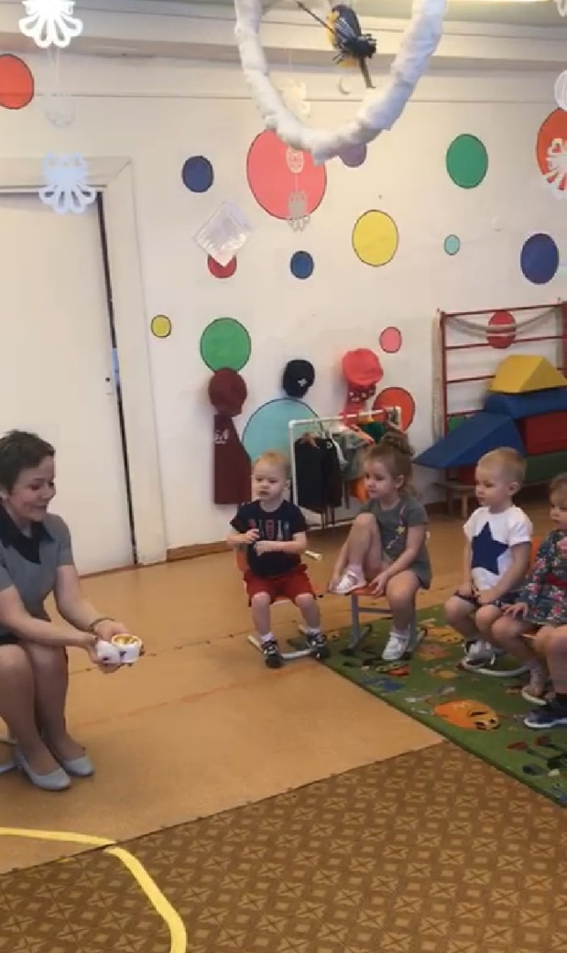

Рефлексия.

Воспитатель:

- Ребята, что мы с вами сегодня делали?

Ребята с таким восхищение вспоминали то, чем занимались!!!

Воспитатель:

- И мне ребята сегодня всё очень понравилось!!!

Спасибо! Молодцы!

